
KENAR VE ŞEKİL ÖZELLİKLERİ İLE NESNE SINIFLANDIRMA

2026

BİLGİSAYAR MÜHENDİSLİĞİ
PhD

Abdulvahit KARAİL

Ders Adı: Uygulamalı Bilgisayarlı Görme
Proje Türü: Dönem Projesi
Yöntem: Kural tabanlı sınıflandırma ve klasik görüntü işleme teknikleri
Öğrenci: Abdulvahit KARAİL
Numara: 2438166510
Öğretim Elemanı: Dr. Öğr. Üyesi İdris KAHRAMAN

KENAR VE ŞEKİL ÖZELLİKLERİ İLE NESNE SINIFLANDIRMA
Abdulvahit KARAİL^{1*}, İdris KAHRAMAN²

1 Karabuk University, Vocational High School of Information Technologies, Department of Electronics and Automation, Karabuk, Türkiye
2 Karabuk University, Engineering Faculty, Department of Computer Engineering, Karabuk, Türkiye.
*abdulvahitkarail@karabuk.edu.tr

1. GİRİŞ
Son yıllarda, biyomedikal görüntü analizi alanında otomatik segmentasyon ve sınıflandırma yöntemleri, tanısal süreçleri hızlandırmak, insan hatasını azaltmak ve klinik karar destek sistemlerini güçlendirmek amacıyla yaygın olarak kullanılmaktadır. Bu bağlamda, iki temel yaklaşım öne çıkmaktadır: Klasik görüntü işleme teknikleri ve derin öğrenme tabanlı yöntemler. Derin öğrenme modelleri yüksek doğruluk oranları sunmasına rağmen, büyük miktarda etiketli veri ve yüksek hesaplama gücü gerektirmektedir. Buna karşın, klasik yöntemler, sınırlı veri setlerinde ve yorumlanabilirlik gerektiren durumlarda daha uygun bir çözüm sunmaktadır.
Kolorektal kanser, dünya genelinde en sık görülen malignitelerden biri olup, erken teşhis ve doğru sınıflandırma, hastalığın yönetimi ve tedavi planlaması açısından kritik öneme sahiptir. Histopatolojik analiz, bu süreçte altın standart yöntemlerden biri olarak kabul edilmekte ve gland yapılarının morfolojik özellikleri, malignite derecesinin belirlenmesinde temel bir rol oynamaktadır. Glandların şekil, kompaktlık, simetri ve düzenlilik gibi yapısal parametreleri, benign ve malign dokuların ayrımında güçlü biyolojik göstergeler sunmaktadır.
Bu çalışmada, hematoksilin ve eozin (H&E) boyalı kolorektal histoloji görüntülerinden elde edilen gland yapılarının analizi için klasik görüntü işleme tekniklerine dayalı bir yöntem geliştirilmiştir. Önerilen yaklaşım, görüntü ön işleme, bağlı bileşen analizi, kontur çıkarımı ve şekil özellikleri hesaplamaya dayalıdır. Elde edilen özellikler (örneğin katılık, dairesellik, en boy oranı, eksantriklik) kullanılarak kural tabanlı bir sınıflandırma gerçekleştirilmiştir. Bu yöntem, hesaplama maliyeti düşük, yorumlanabilirliği yüksek ve klinik uygulamalara entegre edilebilir bir çözüm sunmaktadır.
Çalışmada kullanılan veri seti, Warwick-QU (GlaS) veri setidir. Bu veri seti, gland segmentasyonu ve sınıflandırma problemleri için referans niteliğinde olup, uzman patologlar tarafından manuel olarak anotasyonlanmış maske dosyaları ile sağlanmıştır. Veri seti, farklı hastalardan elde edilen histolojik kesitler sayesinde yüksek doku heterojenliği içermekte ve bu durum, geliştirilen yöntemlerin genelleme kabiliyetini test etmek için uygun bir ortam sağlamaktadır.
Bu çalışmanın temel katkısı, glandların morfolojik özelliklerini kullanarak normal ve anormal yapıları ayırt edebilen, yorumlanabilir ve hesaplama maliyeti düşük bir sistem geliştirmektir. Ayrıca, önerilen yöntem, daha ileri düzey makine öğrenmesi ve derin öğrenme tabanlı yaklaşımlar için ön analiz niteliği taşımakta ve klinik karar destek sistemlerinin geliştirilmesine yönelik bir temel oluşturmaktadır.
1.1 Çalışmanın Kapsamı ve İzlenen Yaklaşım
Bu çalışmanın kapsamı, hematoksilin ve eozin (H&E) boyalı kolorektal histoloji görüntülerinde gland yapılarının otomatik olarak analiz edilmesi ve morfolojik özelliklere dayalı olarak sınıflandırılmasıdır. Kolorektal kanser tanısında gland yapılarının şekilsel özellikleri, malignite derecesinin belirlenmesinde kritik bir rol oynar. Bu nedenle, glandların yapısal düzenliliğini, kompaktlığını ve simetrisini nicel olarak ifade eden parametrelerin çıkarılması hem klinik tanı süreçlerinde hem de bilgisayar destekli karar sistemlerinde önemli bir gerekliliktir.
Çalışma, klasik görüntü işleme yöntemleri kullanılarak glandların segmentasyonu ve bu segmentler üzerinden morfolojik özelliklerin hesaplanması üzerine odaklanmaktadır. Bu yaklaşım, özellikle sınırlı veri setlerinde ve yüksek yorumlanabilirlik gerektiren durumlarda avantaj sağlamaktadır. Derin öğrenme tabanlı yöntemler yüksek doğruluk oranları sunsa da büyük miktarda etiketli veri ve yüksek hesaplama gücü gerektirmektedir. Buna karşın, klasik yöntemler daha düşük hesaplama maliyeti, hızlı uygulama ve klinik entegrasyon kolaylığı sunmaktadır.
Çalışmanın temel hedefleri aşağıda açıklanmıştır:
Segmentasyon süreci ile H&E boyalı histoloji görüntülerinde gland bölgelerinin doğru şekilde ayrıştırılması. Bu amaçla, maske görüntülerinde ön işleme ve bağlı bileşen analizi uygulanarak her gland bağımsız bir nesne olarak etiketlenmiştir.
Her gland için alan, çevre, dışbükey kılıf (convex hull), solidity, circularity, aspect ratio ve eccentricity gibi temel geometrik ve şekilsel özellikler hesaplanmıştır. Bu metrikler, glandların yapısal düzenliliğini ve deformasyon derecesini nicel olarak ifade eder.
Elde edilen özellikler kullanılarak glandlar “Normal” veya “Anomali” olarak sınıflandırılmıştır. Bu sınıflandırma, belirli eşik değerlerine dayalı olarak gerçekleştirilmiş ve yorumlanabilirliği yüksek bir karar mekanizması oluşturulmuştur.
Önerilen yöntem, düşük hesaplama maliyeti ve yüksek yorumlanabilirlik sayesinde klinik karar destek sistemlerine entegre edilebilecek bir yapıdadır. Ayrıca, bu yöntem, daha ileri düzey makine öğrenmesi ve derin öğrenme tabanlı yaklaşımlar için ön analiz niteliği taşımaktadır.
Bu kapsamda geliştirilen sistem hem görsel hem de nicel çıktılar üretmektedir. Analiz sonucunda, her gland için hesaplanan özellikler ve sınıflandırma etiketi CSV formatında raporlanmış, ayrıca görsel çıktılar üzerinde glandların sınıflandırma durumu renk kodları ile gösterilmiştir. Böylece hem otomatik analiz hem de insan gözüyle doğrulama imkanı sağlanmıştır.

2. LİTERATÜR TARAMASI
Kenar ve şekil özellikleri ile nesne sınıflandırma konusunda literatüre dayalı kapsamlı bir sentez sunan yapılan araştırmada kenar ve şekil tabanlı özelliklerin çıkarılması, bu özelliklerin derin ve geleneksel yöntemlerle nasıl birleştirildiği, sınıflandırma performansına katkıları ve pratik iş akışları üzerine kanıta dayalı bir rehber sunulmuştur. Hem klasik görüntü işleme teknikleri hem de derin öğrenme tabanlı kenar/şekil entegrasyon yaklaşımları ele alınmış; uzaktan algılama, tıp görüntüleme ve endüstriyel uygulamalar için önerilen protokoller verilmiştir [1], [2], [3], [4], [5], [6], [7], [8].
Kenar ve şekil özellikleri, görüntüde obje sınırlarının, konturların ve topolojik/geometrik yapıların temsilidir ve nesne sınıflandırmada ayırt edici bilgi sağlar [1], [2], [3]. Kenarlar çoğunlukla görüntü yoğunluğu, renk veya doku değişimlerinin yerel süreksizliklerini ifade ederken, şekil bilgisi kontur geometrisini ve bölge düzenini kapsar; bu ikisinin birlikte kullanımı daha sağlam ve genelleştirilebilir sınıflandırma sonuçları verir [2], [3], [4]. Derin öğrenme yaklaşımları kenar ve şekil bilgisini hem ara katmanlarda hem de ek modüllerle açıkça çıkarıp kullanarak klasik yöntemlerle kıyaslandığında avantaj sağlamaktadır [3], [4], [5].
Çok-ölçekli ve çok-yönlü filtre uygulamaları (ör. çok-ölçekli Gabor, M2GF) kenar gücü haritalarını iyileştirir ve daha zengin şartlı özellikler sağlar; bunlar, derin ağlarla birleştiğinde hem lokal hem de küresel şekil bilgilerini modellemeye yardımcı olur [4], [9], [13].
Gürültü giderme ve renk/aydınlatma düzeltmesi; gölge etkileri kenar tespiti üzerinde bozucu etki yapmaktadır [10].
Lokal gradyan tabanlı operatörler (Sobel, Prewitt, Kirsch vb.) yoğunluk değişimlerini tespit etmek için yaygın olarak kullanılır; bu operatörlerin karşılaştırılması ve sınıflandırma üstündeki etkileri literatürde gösterilmiştir [11], [12]. Ayrıca yönsel filtreler ve çok-yönlü Gabor tabanlı yaklaşımlar gürültüye karşı dayanıklı ve çok-ölçekli kenar haritaları sağlar [13], [14].
Aktif kontur modelleri, sınırların enerji minimizasyonu mantığıyla iteratif olarak bulunmasını sağlar; snakes yöntemi, kenar, çizgi ve öznel kontur tespiti ile hareket takibi gibi problemler için erken ve temel bir çerçeve sunmaktadır [1]. Aktif konturlar tıp görüntülemede ve biyometrik uygulamalarda (ör. iris segmentasyonu) başarılı biçimde uygulanmıştır [15], [16].
Bölge-büyütme ve içe-dönük büyüme gibi yöntemler birbiriyle bitişik nesneleri ayırma, özellikle sıkışık veya yığılmış nesnelerde işe yarar; bin-picking gibi endüstriyel görevlerde özel içe-dönük bölütleme yöntemleri önerilmiştir [17].
Holistically-Nested Edge Detection (HED) gibi ağlar, görüntüyü doğrudan kenar haritasına çevirme ve çok ölçekli derin denetim ile erken katmanların rehberlenmesi fikrini getirir; bu yaklaşım kenar hassasiyetini ve lokalizasyonu iyileştirir [3]. HED benzeri çok-ölçekli denetim fikirleri daha sonra farklı mimarilerde genişletilmiştir [18].
Daha zengin konvolüsyonel özellikleri kullanmayı öneren çalışmalar, çok seviyeli ve çok ölçekli özelliklerin bütünleştirilmesinin kenar tespiti ve görüntüden-görüntüye görevlerde etkili olduğunu göstermiştir [4], [19].
Kenar-ağırlıklı veya kenar rehberli ağlar: kenar ve saliency bilgisini eşzamanlı çıkarıp birbirini yönlendiren ağlar (ör. CGNet) veya kenar bilgi akışını segmentasyon/çeşitli görevlerle çapraz rehberlik için kullanan modeller rapor edilmiştir [8], [20], [21]. Bu yaklaşımlar kenar bilgisinin sınıflandırma/segmentasyon üzerinde doğrudan fayda sağladığını gösterir [20], [22], [21].
Kenar haritalarının orijinal görüntü ile modele verilmesi, özellik çıkarımını ve sınır hassasiyetini artırabilir; bu strateji hem tıbbi hem de sahte görüntü tespiti gibi uygulamalarda denenmiştir [23], [24], [25].
Uzaktan algılama ve bitki türü/saha sınıflandırmasında, spektral bantların (ör. red-edge, SWIR) yanı sıra kenar/şekil-düşünceli özelliklerin birlikte kullanımı sınıflandırma doğruluğunu artırmaktadır. Sentinel-2 ve RapidEye çalışmaları red-edge bantlarının ve kenar benzeri spektral ayrımcılığın önemini vurgulamış; bu bağlamda kenar/şekil bilgisi spektral özniteliklerle birleştiğinde daha iyi yerüstü sınıflandırması elde edilebilir [26], [27], [28], [29]. Ayrıca spektral-uzaysal ve kenar-çevre bilgilerini birleştiren yaklaşımlar hiperspektral görüntü sınıflandırmasında kenar bilgisi ile performans artışı sunmaktadır [23].
Hiperspektral sınıflandırmada kenar bilgisi, farklı bantlardaki sınır tutarsızlıklarını dikkate alacak şekilde yükseltme/augmentasyon amacıyla kullanılabilir; böylece model spektral-şekil varyasyonlarına daha dayanıklı olur [23].
Klasör tabanlı veya sınıflandırıcılar (ör. Random Forest, SVM, ensembıller) kenar, şekil ve spektral özniteliklerin birleştiği durumlarda güçlü performans gösterebilir; çoklu temporal ve spektral Sentinel-2 çalışmaları ensembıl tabanlı yaklaşımlar ile sınıflandırma sonuçlarını stabil hale getirmiştir [29].
Derin ağırlıklı özellikler ile klasik ML sınıflayıcıların hibrit kullanımı (ör. derin ağdan çıkan öznitelikler SVM/RF ile beslenmesi) literatürde; Faster R-CNN tabanlı manipülasyon tespitinde kenar haritalarının simetrik ağlarla birlikte kullanılması gibi örnekler mevcuttur [24], [30], [31].
Kenar ve şekil bilgisi, lezyon alanlarının doğru sınırlandırılması için kritik öneme sahiptir; aktif konturlar ve yoğunluk eşiğine dayalı yarı-otomatik segmentasyonlar kalp MR’ında yararlı bulunmuştur [15]. Yeni çalışmalar kenar haritalarını CT/MR segmentasyon modellerine ekleyerek sınırlardaki doğruluğu artırdığını raporlamaktadır [23], [25].

3. KULLANILAN YÖNTEMLER
Bu bölümde, gland analizi ve sınıflandırma probleminin çözümü için kullanılan yöntemler adım adım açıklanmaktadır. Geliştirilen sistem, bir görüntü işleme hattı (pipeline) şeklinde tasarlanmış olup her bir alt aşama, bir önceki aşamanın çıktısını girdi olarak kullanmaktadır. Bu yapı sayesinde, ham histoloji görüntülerinden başlayarak nihai sınıflandırma sonuçlarına kadar uzanan sistematik bir işlem akışı oluşturulmuştur.
İlk aşamada, giriş görüntüleri ön işleme adımından geçirilerek segmentasyon işlemleri için uygun hale getirilmiştir (Bölüm 3.1). Bu aşamada maske görüntüleri ikili forma dönüştürülmüş ve gürültüleri azaltmak amacıyla morfolojik açma ve kapatma işlemleri uygulanmıştır. Ardından, görüntüler üzerinde bağlı bileşen analizi gerçekleştirilerek her bir gland bağımsız bir bileşen olarak tespit edilmiştir (Bölüm 3.2).
Bir sonraki aşamada, tespit edilen bileşenlerin konturları çıkarılmış ve glandların geometrik yapısını temsil eden temel şekil özellikleri hesaplanmıştır (Bölüm 3.3). Bu özellikler arasında alan, çevre, dışbükey kılıf (convex hull), solidity, circularity, aspect ratio ve eccentricity gibi metrikler yer almaktadır. Bu metrikler, glandların yapısal düzenliliğini ve deformasyon derecesini nicel olarak ifade etmektedir.
Bir sonraki aşamada, hesaplanan şekil özellikleri kullanılarak glandların sınıflandırılması gerçekleştirilmiştir (Bölüm 3.4). Bu sınıflandırma, kural tabanlı bir yaklaşım ile yapılmış olup belirli eşik değerlerine dayanmaktadır. Özellikle Solidity, Circularity ve Eccentricity metrikleri, glandın kompaktlık ve düzenlilik düzeyini belirlemede kritik rol oynamaktadır. Karar mekanizması şu şekilde tanımlanmıştır: Eğer Eccentricity değeri belirlenen eşik değerden büyükse gland “Anomali” olarak etiketlenmiştir. Aksi durumda hem Solidity hem de Circularity değerleri eşiklerin üzerinde ise gland “Normal” olarak kabul edilmiş, bu koşullar sağlanmadığında ise gland “Anomali” sınıfına atanmıştır. Bu yöntem, glandların morfolojik bütünlüğünü ve yapısal bozulmalarını nicel olarak değerlendirmeye olanak tanımaktadır
Son aşamada ise, elde edilen özellikler kullanılarak kural tabanlı sınıflandırma gerçekleştirilmiştir (Bölüm 3.5). Belirli eşik değerlerine dayalı olarak glandlar “Normal” veya “Anomali” olarak etiketlenmiş ve sınıflandırma sonuçları hem görsel hem de tablo formatında raporlanmıştır. Görsel çıktılarda glandların sınıflandırma durumu renk kodları ile gösterilmiş, ayrıca tüm özellikler CSV formatında kaydedilmiştir.
Bu yöntemsel yaklaşım, klasik görüntü işleme tekniklerinin gland analizi ve sınıflandırma problemindeki etkinliğini değerlendirmek amacıyla tercih edilmiş olup, sistemin her bir aşamasının çıktısı deneysel çalışmalarda ayrı ayrı analiz edilmiştir.
3.1 Görüntü Ön İşleme
Bu çalışmada, görüntü ön işleme adımları, analiz sürecinin doğruluğunu ve güvenilirliğini artırmak amacıyla uygulanmıştır. Ham görüntüler, genellikle gürültü, düşük kontrast veya istenmeyen artefaktlar içerebilir; bu durum, nesne tespiti ve özellik çıkarımı aşamalarında hatalara yol açabilmektedir. Bu nedenle, ön işleme süreci, görüntüdeki ilgisiz bilgilerin elimine edilmesi ve hedef yapıların daha belirgin hale getirilmesi için kritik bir rol oynamaktadır.
Öncelikle, maske görüntüleri ikili forma dönüştürülerek gland bölgeleri ile arka plan arasında net bir ayrım sağlanmıştır. Bu işlem, bağlı bileşen analizi ve kontur çıkarımı gibi sonraki adımların sağlıklı bir şekilde gerçekleştirilmesine olanak tanımaktadır. Ayrıca, morfolojik açma ve kapatma işlemleri ile küçük gürültü parçacıkları temizlenmiş ve gland bölgelerindeki boşluklar kapatılmıştır. Bu sayede hem nesne bütünlüğü korunmuş hem de yanlış pozitif bileşenlerin analize dahil edilmesi engellenmiştir.
Görüntü ön işleme, yalnızca segmentasyon kalitesini artırmakla kalmayıp, aynı zamanda sınıflandırma için kullanılacak şekil ve kenar özelliklerinin daha doğru hesaplanmasına da katkı sağlamaktadır. Dolayısıyla, bu adım, tüm analiz sürecinin temelini oluşturan kritik bir hazırlık aşaması olarak değerlendirilmektedir.

3.2 Bağlı Bileşen Analizi
Bu çalışmada, gland yapılarının ayrıştırılması ve her bir nesneye özgü morfolojik özelliklerin hesaplanabilmesi amacıyla Bağlı Bileşen Analizi (Connected Component Labeling, CCL) yöntemi tercih edilmiştir. İkili maske üzerinde gerçekleştirilen CCL, görüntüdeki birbirine komşu piksel gruplarını tanımlayarak her bir glandı ayrı bir bileşen olarak etiketlemektedir. Bu yaklaşım, nesne bazlı analiz için kritik öneme sahiptir; zira alan, çevre, dışbükeylik ve dairesellik gibi şekil özellikleri yalnızca bireysel glandlar üzerinde hesaplandığında anlamlı hale gelmektedir.
CCL’nin kullanılmasının temel gerekçesi, maske içerisinde yer alan çoklu gland yapılarını otomatik olarak ayrıştırarak, her bir bileşenin istatistiksel özelliklerini (örneğin alan ve sınırlayıcı kutu bilgisi) hızlı ve güvenilir biçimde elde etmesidir. Ayrıca, bu yöntem gürültü temizliği için de avantaj sağlamaktadır; belirli bir eşik değerin altında kalan küçük bileşenler analiz dışı bırakılarak, sınıflandırma sürecinin doğruluğu artırılmaktadır.
Alternatif olarak kontur tabanlı yöntemler kullanılabilse de CCL’nin sağladığı doğrudan etiketleme ve bileşen istatistikleri, özellikle büyük veri setlerinde işlem verimliliğini artırmakta ve sonraki aşamalarda gerçekleştirilecek özellik çıkarımı ve sınıflandırma adımlarına sağlam bir temel oluşturmaktadır.

3.3 Kontur Analizi
Bu çalışmada, gland yapılarının geometrik ve morfolojik özelliklerini belirlemek amacıyla kontur analizi yöntemi kullanılmıştır. Konturlar, nesnelerin sınırlarını temsil eden piksel dizileridir ve nesne şeklinin ayrıntılı olarak incelenmesine olanak tanır. Özellikle biyomedikal görüntülerde, glandların yapısal özellikleri (örneğin dairesellik, dışbükeylik, uzama) hastalık tanısı açısından kritik öneme sahiptir. Bu nedenle, kontur analizi, nesne bazlı özellik çıkarımı için temel bir yöntem olarak tercih edilmiştir.
Kontur analizi sayesinde, alan, çevre, dışbükey kılıf ve bu kılıfa bağlı ölçütler (örneğin solidity, convexity) gibi parametreler hesaplanabilmektedir. Bu parametreler, glandların normal veya anormal yapıda olup olmadığını belirlemede güçlü göstergeler sunmaktadır. Ayrıca, kontur bilgisi, nesne sınırlarının pürüzlülüğü ve şekil karmaşıklığı gibi ileri düzey metriklerin (örneğin Fourier tanımlayıcıları, Hu momentleri) çıkarılmasına da olanak tanır.
Kontur tabanlı yaklaşım, piksel yoğunluklarına dayalı yöntemlere kıyasla daha sağlam ve gürültüye karşı dirençli bir analiz sağlar. Bu özellik, özellikle biyomedikal görüntülerde sık karşılaşılan düşük kontrast ve artefakt sorunlarının etkisini azaltmaktadır. Dolayısıyla, kontur analizi hem temel morfolojik ölçütlerin hem de daha karmaşık şekil tanımlayıcılarının elde edilmesi için kritik bir yöntem olarak bu çalışmada kullanılmıştır.

3.4 Şekil Özellikleri
Bu çalışmada, gland yapılarının morfolojik karakterizasyonu için şekil özellikleri kullanılmıştır. Biyomedikal görüntülerde glandların geometrik yapısı, patolojik durumların belirlenmesinde kritik bir rol oynar. Özellikle malign ve benign dokular arasındaki farklar, glandların şekil bütünlüğü, kompaktlığı ve simetrisi gibi parametreler üzerinden değerlendirilebilmektedir. Bu nedenle, şekil özellikleri, nesne bazlı sınıflandırma sürecinde temel belirleyiciler olarak tercih edilmiştir.
Çalışmada kullanılan başlıca şekil özellikleri arasında alan, çevre, dışbükeylik, solidity ve dairesellik yer almaktadır. Bu metrikler, glandların yapısal düzenliliğini ve deformasyon derecesini nicel olarak ifade eder. Örneğin, yüksek solidity ve dairesellik değerleri glandın kompakt ve düzenli bir yapıya sahip olduğunu gösterirken, düşük değerler yapısal bozulma veya anomaliye işaret edebilir. Bu özellikler, sınıflandırma algoritmalarına güçlü ayrıştırıcı bilgiler sağlayarak normal ve anormal glandların ayrımını kolaylaştırmaktadır.
Şekil özelliklerinin kullanımı, piksel yoğunluklarına dayalı yöntemlere kıyasla daha sağlam ve gürültüye karşı dirençli bir analiz sunar. Ayrıca, bu özellikler hem kural tabanlı sınıflandırma hem de makine öğrenmesi algoritmaları için uygun giriş parametreleri oluşturur. Dolayısıyla, şekil özellikleri, biyomedikal görüntü analizi alanında hem tanısal doğruluğu artırmak hem de otomatik sınıflandırma sistemlerinin performansını iyileştirmek amacıyla kritik bir rol üstlenmektedir.

3.5 Kural Tabanlı Sınıflandırma
Bu çalışmada, gland yapılarının normal veya anormal olarak ayrıştırılması için kural tabanlı sınıflandırma yöntemi kullanılmıştır. Bu yaklaşımın tercih edilmesinin temel nedeni, sınıflandırma sürecinde basit, yorumlanabilir ve veri gereksinimi düşük bir çözüm sunmasıdır. Özellikle biyomedikal görüntü analizinde, sınırlı veri setleri ve etiketleme zorlukları nedeniyle karmaşık makine öğrenmesi veya derin öğrenme yöntemlerinin uygulanması her zaman mümkün olmayabilir. Bu durumda, kural tabanlı yöntemler, önceden belirlenmiş eşik değerleri ve morfolojik ölçütler üzerinden hızlı ve güvenilir bir sınıflandırma sağlar.
Çalışmada kullanılan kurallar, glandların solidity, circularity ve eksantriklik gibi şekil özelliklerine dayandırılmıştır. Bu metrikler, glandın yapısal bütünlüğünü ve düzenliliğini nicel olarak ifade eder. Örneğin, yüksek solidity ve circularity değerleri glandın kompakt ve düzenli bir yapıya sahip olduğunu gösterirken, düşük değerler yapısal bozulma veya anomaliye işaret edebilir. Bu nedenle, belirli eşik değerleri kullanılarak normal ve anormal glandların ayrımı yapılmıştır.
Kural tabanlı sınıflandırmanın avantajları arasında hesaplama maliyetinin düşük olması, yorumlanabilirlik ve uygulama kolaylığı yer almaktadır. Bununla birlikte, bu yöntem veri setine özgü eşik değerlerine bağımlıdır ve genelleme kabiliyeti sınırlıdır. Dolayısıyla, kural tabanlı yaklaşım, özellikle ön analiz ve prototip geliştirme aşamalarında etkili bir yöntem olarak kullanılabilir; ancak daha geniş veri setlerinde veya karmaşık sınıflandırma problemlerinde makine öğrenmesi veya derin öğrenme tabanlı yöntemlerle desteklenmesi önerilmektedir.

4. VERİ SETİ
Warwick-QU veri seti, kolorektal kanserin patomorfolojik analizi amacıyla geliştirilmiş, damarlı tubuler gland yapılarının segmentasyonu için kullanılan saygın bir histopatolojik görüntü veri setidir. Veriler, Birleşik Krallık’taki Coventry ve Warwickshire Üniversite Hastanelerinden toplanmış olup, hematoksilin ve eozin (H&E) boyalı kolondan elde edilen biyopsi lamlarını içerir. Görüntüler 20× büyütme ile Zeiss MIRAX MIDI dijital patoloji tarayıcısı kullanılarak taranmış ve 0,62005 µm/piksel çözünürlüğe sahip BMP formatında sunulmuştur.
Veri seti toplam 165 adet görüntü içermekte, bu görüntüler eğitim ve test alt gruplarına ayrılmıştır:
Eğitim seti: 37 adet benign (iyi huylu) ve 48 adet malign (kötü huylu) gland görüntüsü;
Test seti: 37 adet benign ve 43 adet malign gland görüntüsü vardır.
Toplamda yaklaşık 1.530 adet gland nesnesi tanımlanmıştır (ortalama ~9–10 gland/görüntü vardır).
Gland sınırları piksel düzeyinde manuel segmente edilmiş ve her segmentasyon instance-segmentation formatında sunulmuştur. Ayrıca sınıf etiketi (benign/malign) de verilmiştir.
Tüm görüntüler, uzman patologlar tarafından elle oluşturulmuş gerçek dünya maske etiketleriyle birlikte sağlanmıştır. Her anotasyon, gland üzerinde bağımsız olarak oluşturulmuş ve BMP formatında kaydedilmiştir. Bu sayede, gland segmentasyonu ve incelenmesi için hem piksel düzeyinde segmentasyon sağlar hem de benign/malign sınıflandırma için yerinde etiketleme imkanı sunar.
Görüntüler, H&E (hematoksilin–eozin) boyamasıyla renklendirilmiş kolorektal biyopsi lamlarından elde edilmiştir.
Orijinal görüntüler, Zeiss MIRAX MIDI dijital patoloji tarayıcısı kullanılarak taranmış ve 0,465 µm/piksel çözünürlükte kazanılmıştır. Daha sonra analiz kolaylığı için 0,620 µm/piksel (20× büyütme) çözünürlüğe yeniden ölçeklendirilmiştir.
Warwick-QU veri seti, Gland Segmentation in Colon Histology Images (GlaS) Challenge 2015 etkinliği kapsamında referans veri seti olarak kullanılmış ve glandların morfolojik analizlerinde standartlaştırılmış bir benchmark görevi görmüştür.

5. DENEYSEL ÇALIŞMA
Çok-ölçekli denetim ve ara-katman rehberliği, erken katmanların kenar duyarlılığını artırır; HED ve sonraki geliştirmeler bu uygulamayı doğrulamaktadır [3], [4], [18].
PDUF gibi hafif mimariler, önceden eğitilmiş büyük CNN sırtları olmadan rekabetçi kenar tespiti sunar; eğer hesap sınırı varsa bu tür yapılar değerlendirilebilir [19].
Gürültülü uydu/uzaktan algılama görüntüleri için yönsel filtreleme ve gürültü-robust kenar algoritmaları tercih edilmelidir [13], [14].
Sınıflandırma hatalarının yorumlanması için kenar-temelli hata analizi yapmak yararlıdır: Sınır sapmaları ve bölge içi sınıflandırma hataları farklı iyileştirme stratejileri gerektirir [2], [8].
Deneyler, GlaS (Warwick-QU) veri setinin eğitim ve test alt kümeleri üzerinde gerçekleştirilmiştir. Veri seti, hematoksilin–eozin (H&E) boyalı kolorektal histoloji görüntülerinden oluşmakta ve uzman patologlar tarafından gland düzeyinde piksel anotasyonlar ile desteklenmektedir. Toplam 165 görüntü üzerinde değerlendirme yapılmış; dosya adları train, testA ve testB biçiminde normalleştirilmiş ve görsel gövde adı eşleştirmesi kullanılmıştır.
Görsel düzey etiketler, bileşen (gland) düzeyi etiketlerden farklıdır. Bu çalışmada bileşen düzeyinde kural tabanlı etiketler (Normal/Anomali) üretilmiş; görsel düzey karar için p_anomali (anomali bileşen oranı) skoru kullanılmıştır.
5.1. Deney Düzeneği ve Yazılım/Yapılandırma
Deneyler Visual Studio ile Python ortamında yürütülmüştür. Ana akış diyagramı aşağıdaki gösterilmiştir:

6. PERFORMANS METRİKLERİ
Bu çalışmada geliştirilen yaklaşımın görsel düzeyde benign/malign ayrımı açısından nicel başarımını değerlendirmek amacıyla, eşik bağımsız ve eşik bağlı olmak üzere iki grup performans ölçütü kullanılmıştır. Metrik seçiminde hem modelin genel ayırt ediciliğini hem de seçilen karar eşiği altında sınıflandırma doğruluğunu (hata türlerinin dengesi) ortaya koymak hedeflenmiştir. Değerlendirmeler, her görüntüdeki “anomali” bileşen oranı olarak tanımlanan p_anomali sürekli skoru üzerinden ve bu skorun tau eşiğine (τ) göre ikili karara dönüştürülmesiyle gerçekleştirilmiştir.

6.1. Eşik Bağımsız Ölçüt: ROC–AUC
ROC (Receiver Operating Characteristic) eğrisi, yanlış pozitif oranına (FPR) karşı doğru pozitif oranını (TPR, duyarlılık) gösterir. AUC (Area Under the Curve), skorlama fonksiyonunun (bu çalışmada p_anomali) genel ayırt ediciliğini tek bir sayıya indirgemektedir.
Tanım: $\text{TPR}\left(τ\right)=\frac{TP\left(τ\right)}{TP\left(τ\right)+FN\left(τ\right)}$

$$\text{FPR}\left(τ\right)=\frac{FP(τ)}{FP(τ)+TN(τ)}$$
$$\text{AUC}=\int_{0}^{1}{\text{TPR}(\text{FPR}) d(\text{FPR})}$$
AUC değerinin 1’e yaklaşması, sürekli skorun (p_anomali) malign ve benign görüntüleri geniş bir eşik aralığında istikrarlı biçimde ayırabildiğini gösterir. Çalışmamızda elde edilen AUC ≈ 0.82, p_anomali’nin görsel düzeyde güçlü bir skorlama sağladığını göstermektedir.

6.2. Eşik Bağlı Ölçütler: Doğruluk, Kesinlik, Duyarlılık ve F1
p_anomali skorunun τ eşiği ile ikili sınıfa dönüştürülmesinden sonra, karışıklık matrisi üzerinden Accuracy, Precision, Recall ve F1 ölçülmüştür. Burada pozitif sınıf Malign olarak alınmıştır.

Karışıklık matrisi (Gerçek × Tahmin):
$$\begin{matrix} & \text{Benign} & \text{Malign} \\ \text{Benign} & TN & FP \\ \text{Malign} & FN & TP\end{matrix}$$
Tanımlar:
$$\text{Accuracy}=\frac{TP+TN}{TP+TN+FP+FN}$$
$$\text{Precision}=\frac{TP}{TP+FP}$$

$$\text{Recall}=\frac{TP}{TP+FN}$$
$$F1=2⋅\frac{\text{Precision}⋅\text{Recall}}{\text{Precision}+\text{Recall}}$$
Seçilen τ=0.44 için Recall (Malign) değerinin yüksek (FN≈0) olduğu, buna karşın Precision (Malign) tarafında FP sayısı nedeniyle görece düşüş olduğu gözlenmiştir. Bu durum, malign olguları kaçırmama (yüksek Duyarlılık) hedefiyle uyumludur; ancak yanlış alarm sayısını (FP) azaltmak klinik gereksinime göre τ’nın artırılmasını gerektirebilir.

6.3. Eşik Optimizasyonu (τ-seviyesi Tarama)
Eşik seçimindeki öznelliği azaltmak için, τ ∈ [0.30, 0.70] aralığında kademeli tarama yapılmış; her τ için Accuracy, Precision (Malign), Recall (Malign) ve F1(Malign) hesaplanmıştır. Sonrasında, F1(Malign) değerini maksimize eden τ “en iyi eşik” olarak raporlanmıştır. Bu yaklaşım, pozitif sınıf için duyarlılık–kesinlik dengesini nicel olarak optimize eder.
Elde edilen eğriler, τ artarken Recall’ın düşme eğiliminde, Precision ve Accuracy’nin ise artma eğiliminde olduğunu; F1’in ise belirli bir τ civarında tepe yaptığını göstermektedir. Bu tepe noktası, uygulama önceliklerine (ör. malign kaçırmama vs. gereksiz ileri inceleme maliyeti) göre başlangıç eşiği olarak seçilmiştir.

6.4. Skor Dağılım Analizi (p_anomali Histogramları)
Benign ve malign görüntüler için p_anomali dağılımları ayrı histogramlar halinde incelenmiştir. Benign örneklerin ağırlıkla düşük–orta p_anomali aralığında (≈0.15–0.45), malign örneklerin ise daha çok orta–yüksek aralıkta (≈0.55–1.00) yoğunlaştığı gözlenmiştir. Sınır bölgede (≈0.45–0.60) örtüşen örnekler yanlış sınıflandırmalara (özellikle FP) neden olabilmektedir. Bu bulgu, p_anomali’ye ek görsel özniteliklerin (ör. bileşen bazlı ortalama Solidity, Eccentricity, Edge Density) eklenmesiyle ayrımın daha da iyileştirilebileceğini göstermektedir.
Bu çalışma, görsel düzeyde benign/malign ayrımı için p_anomali skoru temelinde bir değerlendirme çerçevesi ortaya koymuştur. ROC–AUC ile eşik bağımsız ayırt edicilik; Accuracy, Precision, Recall, F1 ile ise operasyonel eşik altındaki performans nicel olarak ölçülmüş; tau eşiği F1(Malign)’i maksimize edecek şekilde veri güdümlü olarak seçilmiştir. Sonuçlar, p_anomali’nin güçlü bir skorlama sağladığını, ancak sınır bölgedeki örtüşmelerin ek özniteliklerle daha da giderilebileceğini göstermektedir.

7. BULGULAR VE TARTIŞMA
Görsel düzeyinde benign/malign ayrımı, her görüntü için anomali bileşen oranı kullanılarak değerlendirilmiştir. Eşik bağımsız ayırt edicilik ROC–AUC, eşik bağlı performans ise Accuracy, Precision (Malign), Recall (Malign) ve F1(Malign) metrikleriyle raporlanmıştır. Ayrıca eşik (τ) taraması, karışıklık matrisi ve p_anomali dağılımı görselleştirilmiştir.
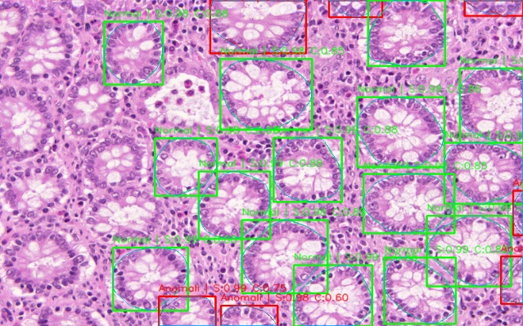
(a)
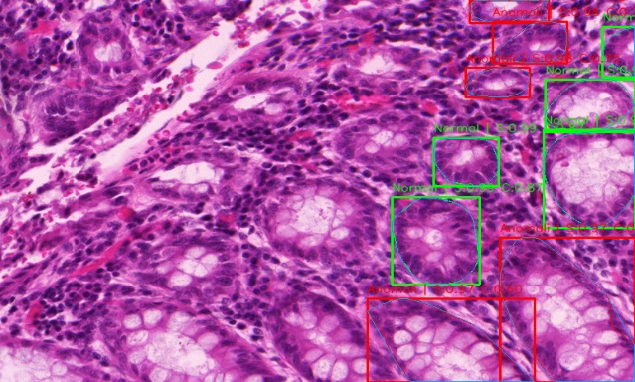
(b)
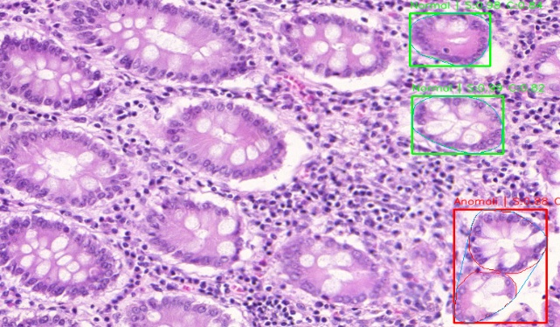
(c)
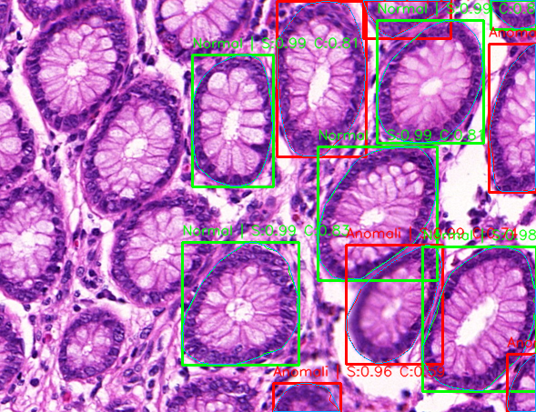
(d)
Şekil 1. Gland düzeyinde kural tabanlı etiketleme (kenar ve şekil özellikleri) nitel örnekleri.
a) Çok sayıda gland doğru biçimde Normal; partial ve uzamış konturların eccentricity eşiğini aşmasıyla oluşan FP örnekleri içermektedir. Çok sayıda gland doğru biçimde Normal (yeşil) etiketlenmiştir. Anomali (kırmızı) kutuların bir kısmı kenarlara yakın ve kısmen kesilmiş glandlar üzerindedir.
(b) Temaslı/ sıkışık glandlar; düşük circularity ve yüksek eccentricity nedeniyle kırmızı etiketler artırmaktadır. Doku mimarisi daha heterojendir; stromal bölgelerle sınırda kalan/ sıkışmış glandlar vardır. Sağ tarafta kırmızı kutular ağırlıktadır.
(c) Büyük tek kontur içinde birden fazla glandın birleşmesi over-segmentation etkisi oluşturmuştur. Büyük oranda Normal (yeşil); sağ alt köşedeki tek bir büyük kırmızı küme dikkat çekmektedir.
(d) Oval/uzamış gland morfolojisi; benign olmasına rağmen FP kümeleri gözlenmektedir. Glandlar çoğunlukla oval/uzamış; sağ tarafta yoğun kırmızı etiketler vardır.
Yeşil: Normal; Kırmızı: Anomali. Etiket yanındaki S ve C, sırasıyla Solidity ve Circularity değerlerini göstermektedir.

7.1. ROC–AUC
Şekil 2’de raporlanan ROC eğrisi, p_anomali skorunun benign ve malign görselleri geniş bir eşik aralığında ayırt edebildiğini göstermektedir. Elde edilen AUC = 0.822, sürekli skorlama açısından iyi düzeyde ayırt ediciliğe işaret etmektedir.
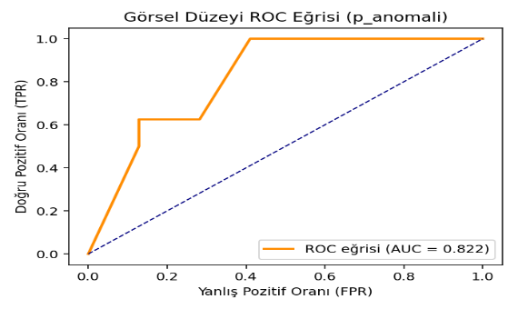
Şekil 2. Görsel düzeyi ROC eğrisi (p_anomali)

7.2. Eşik (τ) Taraması ve En İyi Eşik
Şekil 3’te, τ ∈ [0.30, 0.70] aralığında Accuracy, Precision (Malign), Recall (Malign) ve F1(Malign) metriklerinin değişimi gösterilmektedir. F1(Malign)’i maksimize eden en iyi eşik τ* ≈ 0,44 olarak belirlenmiştir. Bu τ*, duyarlılığı (Recall) yüksek tutarken kesinliği (Precision) makul bir düzeyde tutan bir denge noktası sunmaktadır.
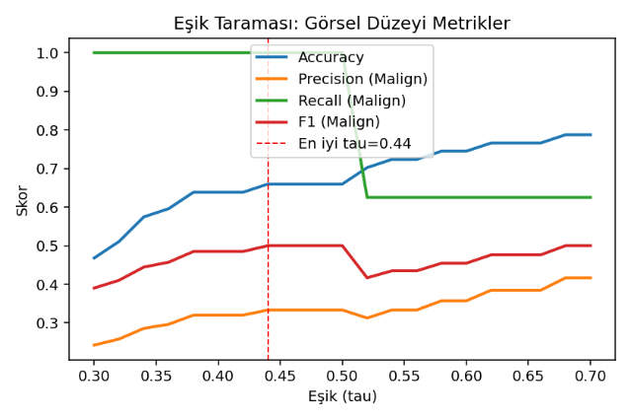
Şekil 3. Eşik taraması: Accuracy, Precision (Malign), Recall (Malign), F1(Malign)

7.3. Karışıklık Matrisi ve Eşik Bağlı Metrikler
Şekil 4’te τ = 0.44 için elde edilen karışıklık matrisi verilmiştir. Bu noktada, Malign duyarlılık (Recall) %100 olarak gerçekleşmiş, Benign örneklerde ise kayda değer düzeyde FP gözlenmiştir.
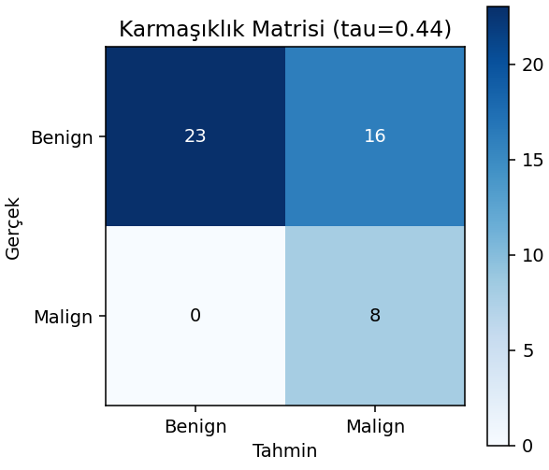
Şekil 4. Karışıklık matrisi (τ = 0.44)
Tablo 1’de τ = 0.44 için sonuçlar ve Tablo 2’de karışıklık matrisi değerleri verilmiştir.
Tablo 1. τ = 0.44 için özet metrikler (pozitif sınıf = Malign)
Metrik | Değer
Accuracy | 0.660
Precision (Malign) | 0.333
Recall (Malign) | 1.000
F1 (Malign) | 0.500
AUC (ROC) | 0.822
Tablo 2. Karışıklık matrisi sayıları (τ = 0.44)
 | Tahmin: Benign | Tahmin: Malign
Gerçek: Benign | TN = 23 | FP = 16
Gerçek: Malign | FN = 0 | TP = 8

τ = 0.44, FN=0 (malign kaçırmamak için) hedefiyle uyumlu bir eşiktir; buna karşılık FP sayısı yüksektir. Klinik öncelik malign kaçırmamak ise bu seçim uygundur; FP maliyeti yüksekse τ daha yukarı taşınarak precision artırılabilir.

7.4. Skor Dağılımı (p_anomali)
Şekil 5’te benign ve malign görüntüler için p_anomali histogramları gösterilmiştir. Benign görseller çoğunlukla düşük–orta aralıkta (≈0.15–0.45), malign görseller ise orta–yüksek aralıkta (≈0.55–1.00) toplanma eğilimindedir. 0.45–0.60 yakınında sınıflar kısmen örtüşmektedir; bu bölgedeki örnekler, FP kaynaklarının önemli bir kısmını oluşturabilir.
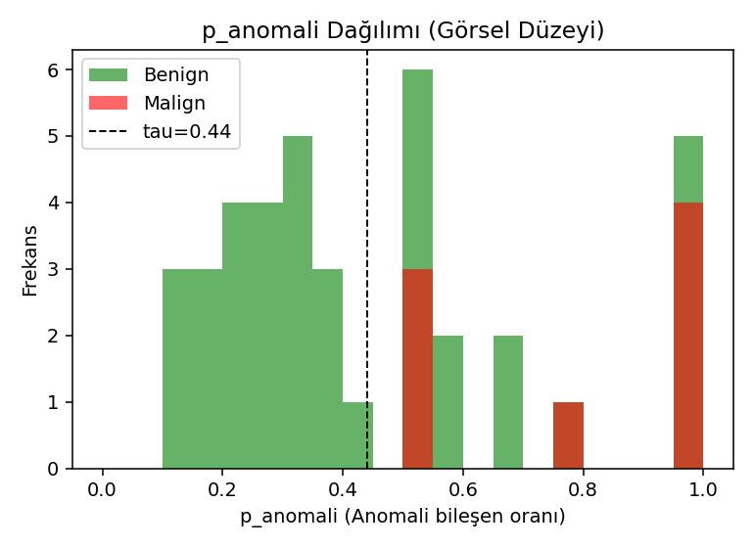
Şekil 5. p_anomali dağılımı (Benign vs Malign) ve τ = 0.44 kesiti

8. SONUÇ
Bu çalışmada, H&E boyalı kolorektal histoloji görüntülerindeki gland yapılarını kenar ve şekil özelliklerine dayalı olarak analiz eden ve kural tabanlı karar kurallarıyla görsel düzeyde benign/malign ayrımı yapan bir yöntem sunulmuştur. Yöntem; maske üzerinden bağlı bileşen analizi ve kontur çıkarımı ile solidity, circularity, convexity, aspect ratio, extent, eccentricity gibi morfolojik metrikleri hesaplamakta, ayrıca kenar yoğunluğu ve gradyan istatistikleri gibi basit kenar özellikleriyle zenginleştirilebilmektedir. Elde edilen bileşen etiketleri görüntü bazına p_anomali (anomali bileşen oranı) skoru ile yükseltilmiş ve bu skorun ROC–AUC ile eşik bağımsız ayırt ediciliği; Accuracy, Precision (Malign), Recall (Malign), F1(Malign) ile eşik bağlı performansı nicel olarak değerlendirilmiştir.
Deneysel sonuçlar, p_anomali skorunun görsel düzeyde iyi bir ayrım gücü sunduğunu göstermektedir (örnek olarak AUC ≈ 0.82). Eşik taraması ile F1(Malign)’i maksimize eden eşik τ ≈ 0,44 olarak belirlenmiş; bu noktada malign örneklerin duyarlılığı (Recall) çok yüksek düzeye ulaşmış (FN ≈ 0), ancak Precision tarafında False Positive (FP) sayısı artmıştır. Bu bulgu, klinik uygulamalarda malign kaçırmama önceliği varsa önerilen eşik seçiminin uygun olduğunu; buna karşılık FP maliyetinin yüksek olduğu senaryolarda τ’nın yukarı çekilerek Precision’ın artırılabileceğini (Recall’ın ise azalacağını) göstermektedir. Nitel örnekler bu nicel tabloyu desteklemekte; kısmen kesilmiş, temaslı/yığışmış veya uzamış/oval kontur geometrisine sahip vakalarda eccentricity ve circularity eşikleri nedeniyle FP kümelerinin oluşabildiğini ortaya koymaktadır.
Çalışmanın güçlü yönleri;
- Şeffaf ve yorumlanabilir karar kurallarıyla hızlı ve düşük hesaplama maliyetli bir boru hattı sunması;
- Gland maskeleri üzerinden doğrudan kontur/şekil metrikleri çıkarabilmesi;
- Görsel düzey skorlama (p_anomali) ile ROC–AUC ve eşik bağlı metriklerin dengeli bir şekilde raporlanabilmesidir.
Sınırlılıklar ise;
- Temaslı veya kısmen kesit glandların tek bileşen olarak algılanmasına bağlı over-/under-segmentation hataları;
- Uzamış/oval ama benign olabilecek yapılar için eccentricity eşiğinin FP üretebilmesi;
- Kural tabanlı eşiklere duyarlılık ve sınır bandı (0.45–0.60 p_anomali) örneklerinde sınıflar arasındaki kısmi örtüşmedir.
Gelecek çalışmalarda, instance ayrımı için distance transform ve watershed kullanılarak temaslı glandların daha doğru bölütlenmesi; ayrıca bileşen özelliklerinin görsel düzeyde agregasyonu (ör. mean/median Solidity, Eccentricity, Edge Density) ile lojistik regresyon/RandomForest gibi öğrenen tabanlı sınıflandırıcıların devreye alınması; ek olarak tau eşiğinin klinik önceliklere göre veri güdümlü kalibrasyonu ve Platt/isotonic benzeri olasılık kalibrasyonu; ve farklı veri bölümlerinde (train/testA/testB) genelleme analizi ile birlikte renk/lekelenme varyasyonlarına karşı basit renk normalizasyonu gibi adımların değerlendirilmesi planlanmaktadır. Bu iyileştirmelerle, FP oranının düşürülmesi ve PR/ROC performansının daha yüksek düzeylere taşınması hedeflenmektedir.
Sonuç olarak, önerilen kenar ve şekil tabanlı kural yaklaşımı, GlaS veri setinde hızlı ve yorumlanabilir bir görsel düzey skorlama sunmuş; AUC ve eşik bağlı metriklerde iyi düzeyde performans ortaya koymuştur. Yöntemin modüler doğası, klasik görüntü işleme ile öğrenen tabanlı sınıflandırıcıların birleşimini ve hata modlarına dönük hedefli iyileştirmeleri mümkün kılmakta; bu sayede klinik uygulamalarda operasyonel gereksinimlere göre eşik/özellik ayarlamalarıyla daha dengeli bir doğruluk/duyarlılık profili elde edilebilecektir.

REFERANSLAR
1. Kass, M., Witkin, A., & Terzopoulos, D. (1988). Snakes: Active contour models. International Journal of Computer Vision, 1(4), 321-331. https://doi.org/10.1007/bf00133570
2. Martin, D., Fowlkes, C., & Malik, J. (2004). Learning to detect natural image boundaries using local brightness, color, and texture cues. Ieee Transactions on Pattern Analysis and Machine Intelligence, 26(5), 530-549. https://doi.org/10.1109/tpami.2004.1273918
3. Xie, S. and Tu, Z. (2017). Holistically-Nested Edge Detection. International Journal of Computer Vision, 125(1-3), 3-18. https://doi.org/10.1007/s11263-017-1004-z
4. Liu, Y., Cheng, M., Hu, X., Bian, J., Zhang, L., Bai, X., … & Tang, J. (2019). Richer Convolutional Features for Edge Detection. Ieee Transactions on Pattern Analysis and Machine Intelligence, 41(8), 1939-1946. https://doi.org/10.1109/tpami.2018.2878849
5. Badrinarayanan, V., Kendall, A., & Cipolla, R. (2017). SegNet: A Deep Convolutional Encoder-Decoder Architecture for Image Segmentation. Ieee Transactions on Pattern Analysis and Machine Intelligence, 39(12), 2481-2495. https://doi.org/10.1109/tpami.2016.2644615
6. Zheng, J., Sun, Y., Hao, Y., Qin, S., Yang, C., Li, J., … & Yu, X. (2024). A Joint Network of Edge-Aware and Spectral–Spatial Feature Learning for Hyperspectral Image Classification. Sensors, 24(14), 4714. https://doi.org/10.3390/s24144714
7. Wang, H., Li, X., Zhou, G., Chen, W., & Wang, L. (2023). Edge Enhanced Channel Attention-Based Graph Convolution Network for Scene Classification of Complex Landscapes. Ieee Journal of Selected Topics in Applied Earth Observations and Remote Sensing, 16, 3831-3849. https://doi.org/10.1109/jstars.2023.3265677
8. Zhu, Y., Lv, K., Yu, Y., & Xu, W. (2023). Edge-Guided Parallel Network for VHR Remote Sensing Image Change Detection. Ieee Journal of Selected Topics in Applied Earth Observations and Remote Sensing, 16, 7791-7803. https://doi.org/10.1109/jstars.2023.3306274
9. Pei, Y., Liu, C., & Lou, R. (2020). Multi-Scale Edge Detection Method for Potential Field Data Based on Two-Dimensional Variation Mode Decomposition and Mathematical Morphology. Ieee Access, 8, 161138-161156. https://doi.org/10.1109/access.2020.3021287
10. Tian, J., Zhu, L., & Tang, Y. (2012). Outdoor shadow detection by combining tricolor attenuation and intensity. Eurasip Journal on Advances in Signal Processing, 2012(1). https://doi.org/10.1186/1687-6180-2012-116
11. Mathew, J. and James, A. (2015). Spatial Stimuli Gradient Sketch Model. Ieee Signal Processing Letters, 22(9), 1336-1339. https://doi.org/10.1109/lsp.2015.
12. Ai, D., Vuong, D., Luong, K., & Le, V. (2023). Field programmable gate array implementation of edge detection system based on an improved sobel edge detector. Indonesian Journal of Electrical Engineering and Computer Science, 32(3), 1378. https://doi.org/10.11591/ijeecs.v32.i3.pp1378-1383
13. Li, Y., Bi, Y., Zhang, W., Ren, J., & Chen, J. (2023). M2GF: Multi-Scale and Multi-Directional Gabor Filters for Image Edge Detection. Applied Sciences, 13(16), 9409. https://doi.org/10.3390/app13169409
14. Zhang, H., Zhang, K., Wang, F., & Qian, W. (2023). Edge detection algorithm for noisy remote sensing image using directional filter. Journal of Physics Conference Series, 2478(6), 062018. https://doi.org/10.1088/1742-6596/2478/6/062018
15. Varga‐Szemes, Á., Muscogiuri, G., Schoepf, U., Wichmann, J., Surányi, P., Cecco, C., … & Ruzsics, B. (2015). Clinical feasibility of a myocardial signal intensity threshold-based semi-automated cardiac magnetic resonance segmentation method. European Radiology, 26(5), 1503-1511. https://doi.org/10.1007/s00330-015-3952-4
16. Akinfende, A., Imoize, A., & Ajose, O. (2020). Investigation of iris segmentation techniques using active contours for non-cooperative iris recognition. Indonesian Journal of Electrical Engineering and Computer Science, 19(3), 1275. https://doi.org/10.11591/ijeecs.v19.i3.pp1275-1286
17. He, Z., Wang, H., Zhao, X., Zhang, S., & Tan, J. (2020). Inward-region-growing-based accurate partitioning of closely stacked objects for bin-picking. Measurement Science and Technology, 31(12), 125901. https://doi.org/10.1088/1361-6501/aba283
18. Wang, Z., Li, K., Wang, X., & Lee, A. (2022). An Image Edge Detection Algorithm Based on Multi-Feature Fusion. Computers Materials & Continua, 73(3), 4995-5009. https://doi.org/10.32604/cmc.2022.029650
19. Bao, S., Huang, Y., Xu, J., & Xu, G. (2023). Pixel Difference Unmixing Feature Networks for Edge Detection. Ieee Access, 11, 52370-52380. https://doi.org/10.1109/access.2023.3279276
20. Zhang, Z. and Pang, Y. (2020). CGNet: cross-guidance network for semantic segmentation. Science China Information Sciences, 63(2). https://doi.org/10.1007/s11432-019-2718-7
21. Xia, L., Chen, J., Luo, J., Zhang, J., Yang, D., & Shen, Z. (2022). Building Change Detection Based on an Edge-Guided Convolutional Neural Network Combined with a Transformer. Remote Sensing, 14(18), 4524. https://doi.org/10.3390/rs14184524
22. Zhu, Y., Lv, K., Yu, Y., & Xu, W. (2023). Edge-Guided Parallel Network for VHR Remote Sensing Image Change Detection. Ieee Journal of Selected Topics in Applied Earth Observations and Remote Sensing, 16, 7791-7803. https://doi.org/10.1109/jstars.2023.3306274
23. Zheng, J., Sun, Y., Hao, Y., Qin, S., Yang, C., Li, J., … & Yu, X. (2024). A Joint Network of Edge-Aware and Spectral–Spatial Feature Learning for Hyperspectral Image Classification. Sensors, 24(14), 4714. https://doi.org/10.3390/s24144714
24. Wei, X., Wu, Y., Dong, F., Zhang, J., & Sun, S. (2019). Developing an Image Manipulation Detection Algorithm Based on Edge Detection and Faster R-CNN. Symmetry, 11(10), 1223. https://doi.org/10.3390/sym11101223
25. Ding, J., Chang, J., Han, R., & Yang, L. (2025). CDSE‐UNet: Enhancing COVID‐19 CT Image Segmentation With Canny Edge Detection and Dual‐Path SENet Feature Fusion. International Journal of Biomedical Imaging, 2025(1). https://doi.org/10.1155/ijbi/9175473
26. Immitzer, M., Vuolo, F., & Atzberger, C. (2016). First Experience with Sentinel-2 Data for Crop and Tree Species Classifications in Central Europe. Remote Sensing, 8(3), 166. https://doi.org/10.3390/rs8030166
27. Kang, Y., Meng, Q., Liu, M., Zou, Y., & Wang, X. (2021). Crop Classification Based on Red Edge Features Analysis of GF-6 WFV Data. Sensors, 21(13), 4328. https://doi.org/10.3390/s21134328
28. Li, X., Chen, G., Liu, J., Chen, W., Cheng, X., & Liao, Y. (2017). Effects of RapidEye imagery’s red-edge band and vegetation indices on land cover classification in an arid region. Chinese Geographical Science, 27(5), 827-835. https://doi.org/10.1007/s11769-017-0894-6
29. Vasilakos, C., Kavroudakis, D., & Georganta, A. (2020). Machine Learning Classification Ensemble of Multitemporal Sentinel-2 Images: The Case of a Mixed Mediterranean Ecosystem. Remote Sensing, 12(12), 2005. https://doi.org/10.3390/rs12122005

30. Rocha, A., Hauagge, D., Wainer, J., & Goldenstein, S. (2010). Automatic fruit and vegetable classification from images. Computers and Electronics in Agriculture, 70(1), 96-104. https://doi.org/10.1016/j.compag.2009.09.002
31. Müller,K., Sirén, M., Rätsch, G., Tsuda, K., & Schölkopf, B. (2001). An introduction to kernel-based learning algorithms. Ieee Transactions on Neural Networks, 12(2), 181-201. https://doi.org/10.1109/72.914517

32.

